A víz kémiai „ujjlenyomata” határozza meg a tavak rejtett mikrovilágát
A HUN-REN Ökológiai Kutatóközpont Mikrobiális Ökológiai Kutatócsoportjának vezetésével, nemzetközi együttműködésben végzett kutatás kimutatta, hogy a tavakban élő baktériumközösségek szerkezetét az oldott ionok összetétele erősebben befolyásolja, mint a víz teljes sótartalma. Az eredmények a tavak ökológiai működésének és a környezeti változásokra adott biológiai válaszoknak a jobb megértését segítik.
Nem csupán a víz sótartalma, hanem a benne található ionok összetétele is meghatározó szerepet játszik a tavakban élő baktériumközösségek szerkezetének formálásában. A vizekben élő baktériumok pedig alapvető szerepet töltenek be a tápanyagforgalomban és befolyásolják a vízminőséget is. A kutatók világszerte összesen 130 tó 375 vízmintáját elemezték az édesvizektől a hipersós tavakig, szikes és konyhasós vizes élőhelyekről származókat egyaránt. A szikes tavakban a nátrium- és karbonát-, hidrogén-karbonátionok dominálnak, míg a konyhasós tavak ionösszetétele a tengerekére hasonlít, hiszen a nátrium mellett a kloridionok a meghatározóak. Hazánkban is nagy számban találhatók szikes tavak, például a Kiskunságban, de a Fertő és Velencei-tó is szikes vizű tó, bár bennük az oldott sók mennyisége nem kifejezetten magas. A szovátai Medve-tó Erdélyben viszont a másik típushoz tartozik, és vize sók oldott sót tartalmaz.
A kutatás célja annak feltárása volt, hogy a vízben legnagyobb mennyiségben előforduló oldott sók ionjai, különösen a karbonát- és kloridionokból adódó különbségek hogyan befolyásolják a vízben élő baktériumközösségek szerkezetét. Az eredmények egyértelműen azt mutatták, hogy a vízben lebegő (úgynevezett planktonikus) baktériumok összetételére erősebben hat az oldott ionok típusa, mint a teljes sótartalom mennyisége. Számos baktériumcsoport kifejezetten kötődik bizonyos víztípusokhoz, így például a szikes tavakat egyes aktinobaktérium csoportok preferálják. Továbbá a kutatás arra is rámutatott, hogy ezek a speciális baktériumcsoportok evolúciós szempontból is összefüggő csoportokat alkotnak, vagyis a különböző ionösszetételű élőhelyek hosszú távú hatást is kifejtettek a bennük élő mikroorganizmusokra.
Az eredmények hozzájárulnak a tavak ökológiájának megértéséhez, hiszen a klímaváltozás hatására és az emberi tevékenységek okozta környezeti változásokra a táplálékhálózatot és a vízminőséget meghatározó mikroszkopikus méretű élőlények nagyon gyorsan reagálnak.
A kutatás a rangos Limnology and Oceanography Letters tudományos folyóiratban jelent meg „A matter of salt: Global assessment of the effect of salt ionic composition as a driver of aquatic bacterial diversity” címmel.
Sajtókapcsolat:
- Torda Júlia, kommunikációs vezető
- kommunikacio@hun-ren.hu
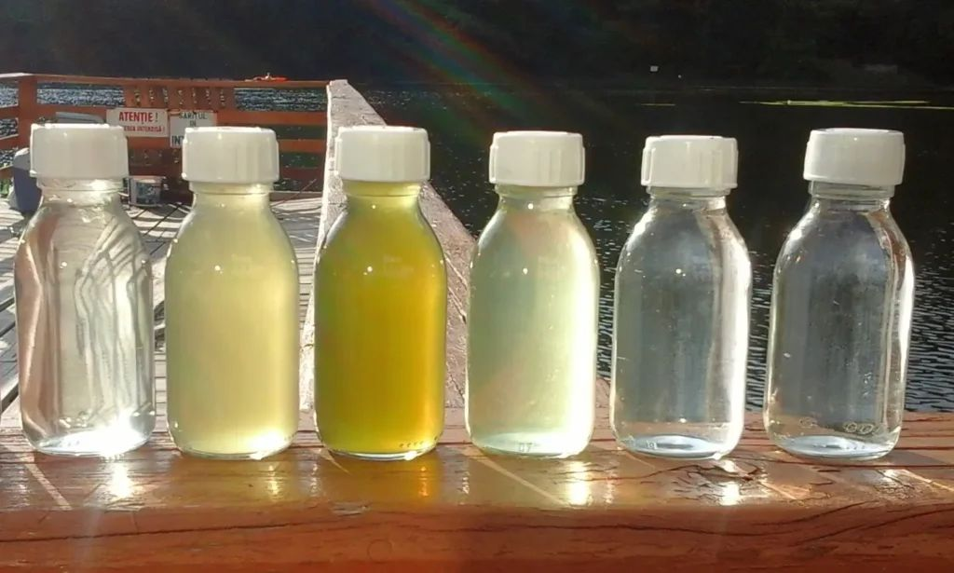 | © Fotó: Csitári Bianka
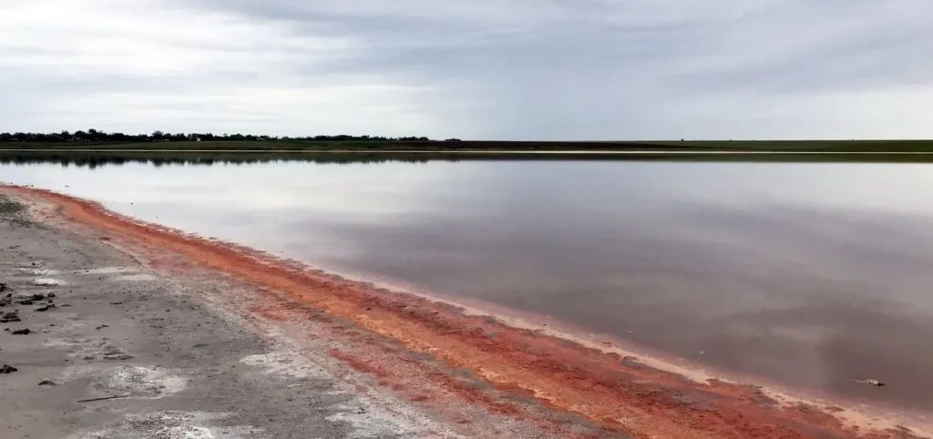 | © Fotó: Felföldi Tamás
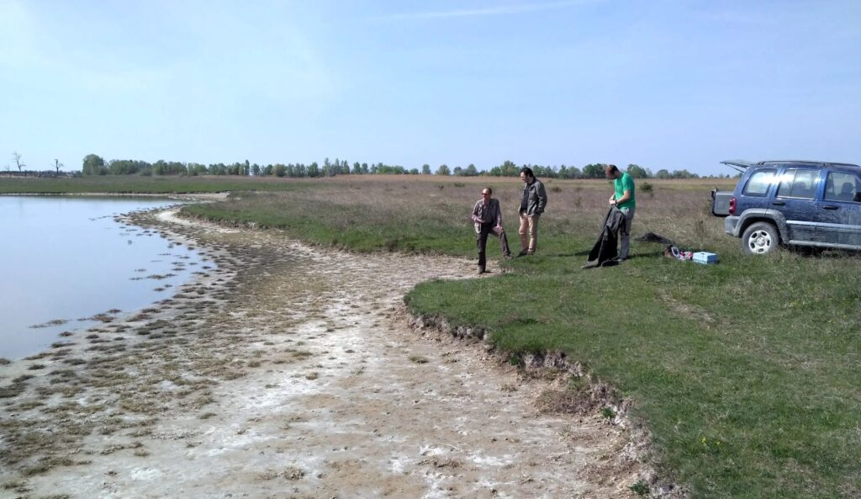 | © Fotó: Márton Zsuzsanna
Eredeti tartalom: HUN-REN Magyar Kutatási Hálózat
Továbbította: Helló Sajtó! Üzleti Sajtószolgálat
Ez a sajtóközlemény a következő linken érhető el:

